|  |  |  |  |  |  |  |
| --- | --- | --- | --- | --- | --- | --- |
| **CURSO:** | **2º** | **MÓDULO:** | SISTEMAS OPERATIVOS EN RED | | **EVALUACIÓN:** | 1ª |
| **UNIDAD:** | **UT0** |  | | | | |
| **ACTIVIDAD:** | **2** | **FECHA DE ENTREGA** | |  | | |
| **ALUMNO:** | Nuria Gutiérrez Liaño | | | | | |

**>**

1. **Responde ls -l**

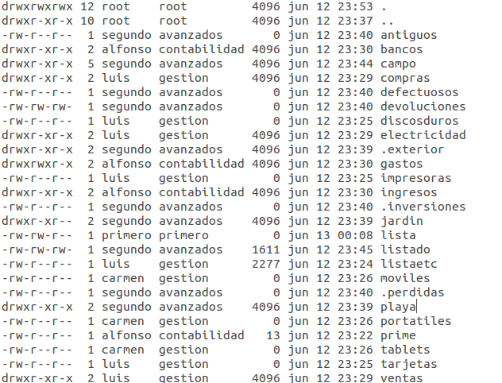

* Explica que significa la siguiente información para el archivo **bancos** drwxr-xr-x

Es un directorio, el propietario tiene todos los permisos, el grupo tiene lectura y ejecución y otros tienen lectura y ejecución

* Enumera los nombres de cuatro directorios

Ventas, playa,jardín,ingresos

* A simple vista ¿Cómo distinguimos entre ficheros normales, directorios?. Razona tu respuesta

Los directorios aparecen como d al principio y los ficheros como -

* ¿Quién es el propietario del directorio playa? ¿y del directorio compras?

Playa 🡪 segundo /// compras 🡪luis

* ¿A qué grupos pertenece el usuario de cada uno de los siguientes archivos: móviles y prime? ¿Por qué?

Móviles 🡪 gestión /// prime 🡪 contabilidad

* Escribe el nombre de cuatro ficheros ocultos ¿Cómo sabemos que son ocultos?

Exterior, perdidas, inversiones. Sabemos que son ocultos por que antes del nombre del fichero/directorio esta escrito un . “.playa”

* Puede cualquier usuario del sistema escribir en el fichero listado. Razona tu respuesta

Tiene permiso de lectura y escrita pero no de ejecucion

* Un usuario que no pertenezca al grupo de avanzados podría leer el contenido del directorio jardín? ¿Por

qué?

No, sol tiene permiso de lectura

* ¿Es posible que el usuario Alfonso modifique el archivo tablets? ¿Por qué? No, solo tiene permiso lectura
* Si Alfonso y Pedro don los únicos miembros del grupo contabilidad, podría Luis modificar el fichero gastos cuyo propietario es Alfonso? ¿Por qué? ¿y el usuario segundo?

Ambos podrían modificar, ya que tienen todos los permisos, pero los usuarios del dominio no podrían mas que leer

1. Crea esta estructura de directorios **con una sola orden**:

mkdir –p temas/ut6 temas/ut7 temas/ut8 ejercicios/practicos ejercicios/papel pruebas/diciembre pruebas/marzo pruebas/junio

TEMAS

UT6

UT7

UT8

EJERCICIOS

PRACTICOS

PAPEL

PRUEBAS

DICIEMBRE

MARZO

JUNIO

1. Indica en que ficheros y en que directorio se almacenan los datos de todos los usuarios del sistema y en que fichero se almacenan todos los grupos del sistema Al visualizar la información de este archivo observamos esta información. Explica:

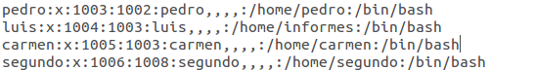

* + A que se refiere cada línea

Contiene infromacion sobre un único usuario

* + Cuál es el directorio por defecto del usuario Pedro

/home/pedro:/bin/bash

* + Cuál es el directorio por defecto del usuario Luis

/home/informes:/bin/bash

* + Cual es el uid del usuraio segundo

1006

* + Cual es el gid de los usuarios Luis y Carmen. Por qué?

1003

1. Indica en que ficheros y en que directorio se almacenan los grupos del sistema. Al visualizar la información de este archivo observamos esta información. Explica:
   * ¿Quienes son los usuarios del grupo contabilidad? ¿Cuál es su gid?

Pedro y Alfonso, 1002

* + ¿Quienes son los usuarios del grupo gestión? ¿Cuál es su gid?

Carmen y luis, 1003

1. Explica la diferencia entre estas dos rutas e indica de que tipo es cada una

/datos/Alfonso 🡪 datos esta dentro de otro directorio

datos/Alfonso 🡪datos es el directorio raíz

1. Indica la orden que te lleva directamente a tu directorio home 🡪 cd
2. Escribe las órdenes para cambiar de directorio con una sola orden teniendo en cuenta que siempre estás situado en tu directorio de trabajo, utiliza rutas relativas

Cámbiate al directorio UT7

Cambia al directorio papel

Cambia a tu directorio home

Cambia al directorio marzo

1. Escribe las órdenes para cambiar de directorio con una sola orden teniendo en cuenta que siempre estás situado en tu directorio de trabajo, utiliza rutas absolutas

Cámbiate al directorio UT7 cd temas/ut7

Cambia al directorio papel cd ejercicios/papel

Cambia a tu directorio home cd

Cambia al directorio marzo cd pruebas/marzo

1. Lista los nombres de los archivos de tu disco de trabajo con todos los datos y subdirectorios

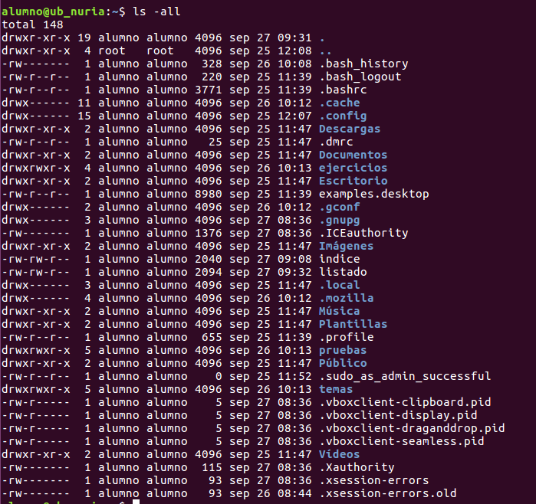

1. Lista los nombres con todos sus archivos y subdirectorios del directorio /etc

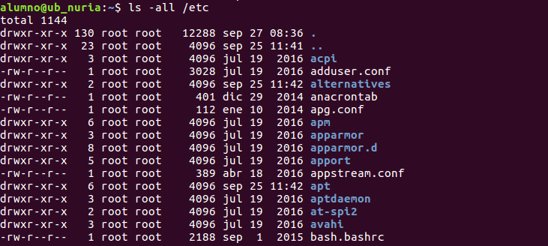

1. Crea con cat a través de la consola los archivos castillaleon1 (Burgos, Soria, Segovia), castillaleon2 (Avila, Valladolid, Zamora) y castillaleon3 (Palencia, Salamanca)

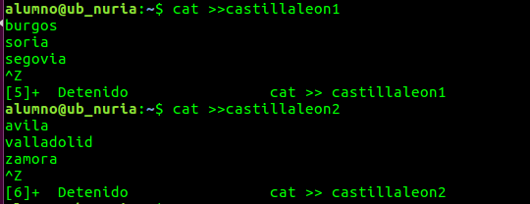 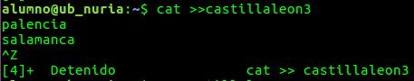

1. Copia el contenido de los tres ficheros anteriores con un único comando en el archivo castillaleon



1. Visualiza el contenido del archivo castillaleon y comprueba que contiene todo el contenido

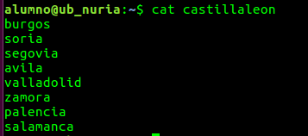

1. Cambia el nombre a castillaleon por castilla_leon



1. Explica en cada caso que se puede hacer con cada archivo después de asignar los permisos en notación simbólica

* Chmod a+r datos.txt 🡪 da permiso de escritura a todos los grupos
* Chmod +r datos.txt 🡪
* Chmod og-x datos.txt 🡪 a otros usuarios y a grupos les quita el permiso de ejecución
* Chmod u+rwx datos.txt 🡪 al usuario le concede permisos de lectura, escritura y ejecucion
* Chmod o-rwx datos.txt 🡪 a otros usuarios les quita los permisos de lectura, escritura y ejecucion

1. Explica en cada caso que se puede hacer con cada archivo después de asignar los permisos en notación octal

* Chmod 751 datos.txt 🡪el propietario tiene todos los permisos, el grupo lectura y ejecución y otros solo ejecucion
* Chmod 640 datos.txt🡪 el propietario tiene lectura y escritura, el grupo solo lectura y otros no tiene permisos

1. Lista los permisos del directorio **pruebas** y analiza la información que proporciona

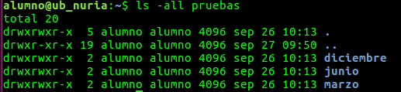

Te proporciona los permisos en los que todos tiene permisos absolutos.